昌平区科学技术委员会

关于开展2013年度“双十”评比活动的通知

各有关单位及发明人：
为积极探索创新驱动的区域经济发展模式，区科委定于每年开展一次“双十”评比活动（即：奖励10名全民创新奖和10名青年发明奖），引导激励大学生、广大公众积极参与科技创新活动，形成全民创新的良好氛围，加快推进现代化的京北创新中心，国际科教新城建设。每年“双十”评比获奖的项目，我们将推荐到北京市发明创新大赛。2012年获奖的20个项目参加了“第七届北京市发明创新大赛”，有11个项目分别获得了金、银、铜奖。
请各有关单位及个人严格按照《北京市昌平区科学技术委员会 “双十”评比活动申报指南（试行）》的要求组织、准备申报材料。并于2013年6月20日之前，将全部申报材料提交区科委。相关政策、奖励表格请到昌平区知识产权局的网站右侧资料下载专区下载（http://ipo.cpkj.gov.cn）。
特此通知。
地 址：北京市昌平区府学路科技中心大楼西2002室（102200）
联系人：张健、夏菲
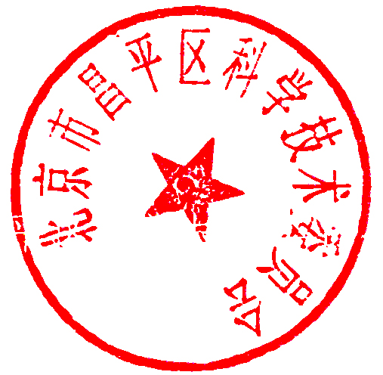
电 话：010-89741341（传真）；
E－mail：cpzscqj@163.com
二〇一三年四月一日
“双十”评比活动申报指南

为全面贯彻落实区委区政府工作要求，积极探索创新驱动的区域经济发展模式，区科委根据《北京市昌平区青年发明奖奖励办法》和《北京市昌平区实用技术创新奖奖励办法》，启动“双十”评比活动（即：奖励10名全民创新奖和10名青年发明奖）。现将“双十”评比活动具体申报要求公布如下：

第一条 申报条件
（一）奖励对象：
青年发明奖：必须具有昌平区户籍18周岁（含）-35周岁（含）青年或者本区行政区域内所辖高校在校学生。
实用技术创新奖：在民生方面取得重大经济效益或者社会效益的、具有昌平区户籍、学籍，或工作在昌平的公民。
（二）申报者应为个人，且为第一发明人。
（三）青年发明奖项目需符合下列条件之一：
1、对形成国际、国家及行业标准或发挥主要作用的；
2、对解决产业结构、经济增长方式转变、节能减排以及城市运行、管理和安全等，本区面临的现实疑难问题起到重要作用的；
3、本区经济和社会发展规划纲要确定的重点行业或重点领域。
4、解决生产过程中技术难点、开发新工艺等行业技术问题。
（四）实用技术创新奖项目需符合下列条件之一：
1、在完成政府重点需要解决的民生问题、促进区域经济、社会发展等方面做出重要贡献的；
2、在昌平区重点发展产业领域，如：能源科技、高端制造、生物医药、现代农业等有突出贡献的；
3、在生产、生活实用技术等方面做出贡献的。
第二条 “双十”评比活动申报时间：
2013年4月1日----2013年6月20日

第三条 申报材料
（一）所需材料一式两份，装订成册：
1、《双十》奖励申报表；
2、发明（创新）摘要；
3、发明（创新）项目技术报告；
4、发明（创新）产品模型；
4、发明（创新）证明（专利证书等）；
5、个人身份证复印件、户籍、学籍、居住证明（如户籍不在昌平区的，出具街道或者工作单位证明）；
6、单位推荐函（个人自行申报可不提供）；
7、成果应用证明：经济效益、社会效益证明；
8、在学术刊物上发表的论文、专著及其他相关材料。
（二）如有推荐单位，需在《“双十”奖励申报表》上加盖推荐单位公章。
（三）材料报送地址： “双十”评选工作办公室（地址：昌平区东关二条1号科技中心大楼 西二层2002室）

第四条 申报流程
（一）个人参加“双十”评比活动的，由发明人直接将申报材料及模型报送“双十”评比工作办公室；由单位推荐参加“双十”评比活动的，由推荐单位对候选人完成的发明（创新）成果进行初步审查，并将申报材料及模型报送“双十”评比工作办公室；
（二）符合本申报指南规定的申报人，应当在规定的时间内向评比工作办公室交申报书及相关材料，办公室负责对申报材料进行初步审查。对不符合要求的推荐材料，推荐单位和推荐人在申报期内予以补正，对逾期不补或经过补正仍不符合要求的，将材料退回，不予参加评审。
（三）“双十”评比工作办公室将于2013年7月期间，组织专家对参评项目的新颖性（成果的主要技术有实质性的发明与自主创新点）、先进性（成果的主要技术性能指标优先于国内同类项目的技术水平）和实用性（成果具有潜在的市场开发应用前景和实施转化的可能）等进行全面评审。
（五）“双十”评审结果将于2013年7月上旬予以公示，公示期为15天，最终获奖名单将在昌平区科委网站（www.cpkj.gov.cn）、昌平周刊等报刊媒体上公布。
（六）适时召开颁奖大会，向获奖人员颁发奖杯、奖金和证书。

第五条 异议及处理
（一）“双十”评选办公室将对申报项目进行查新，凡遇一致、雷同的发明（创新），请申报人提供举证材料，在争议违背解决前不得参加评审；
（二）凡在知识产权以及完成人员等方面有争议的，在争议未解决前不得参加评审。

第六条 附 则
本申报指南由北京市昌平区科学技术委员会负责解释。

